1. 我認為使用discriminative model會相較合適於圖片分類問題。首先，先以下圖的例子來區別discriminative 與 generative model:

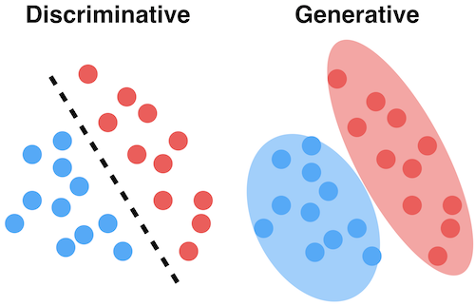可以知道Generative會先學習各類別的數據分布，再去做分類。實際上若有outlier的情況，可能會造成模型有所偏差，加上其需要相對成本。

Discriminative則學習類別之間的差異，也就是特徵(features)差異，根據特徵的異同來做分類，P(Y|X)。P(Y|X)是條件機率，其又有條件模型(conditional model)之稱。

根據主要目的是辨識這不同1000類的圖片，故不需要用generative model產生1000類的各個模型再做區分；只需用discriminative model用特徵差異的方式做分類即可，也相對generative model省下時間及計算資源。

(圖片來源: https://medium.com/@akankshamalhotra24/generative-classifiers-v-s-discriminative-classifiers-1045f499d8cc)

1. Red circle 會被分配到”+”類別。透過Naïve Bayesian Classifier得出此結果，算式如下: (其中P(red, circle) 對於兩者類別機率值一樣，故可忽略，直接算likelihood\*prior的比較)

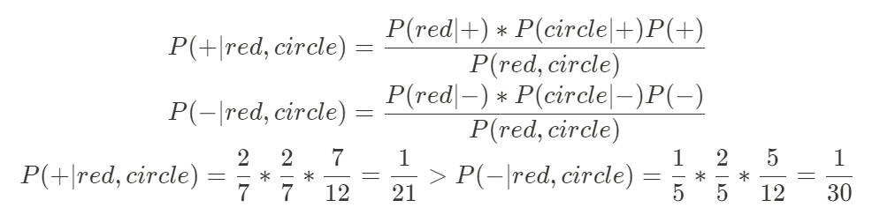

P(+|red, circle)的機率較大，故分類給”+”類別。

1. 病態矩陣定義: 假設我們有個方程組AX=b，我們需要求解X。如果A或者b稍微的改變，會使得X的解發生很大的改變，那麼這個方程組系統就是ill-condition的，反之就是well-condition的。由下面結果可見，當b矩陣只做一些微動，則”解”就發生很大的變化，故A矩陣對些微誤差極為敏感，所以A是病態矩陣(ill-conditioned)。

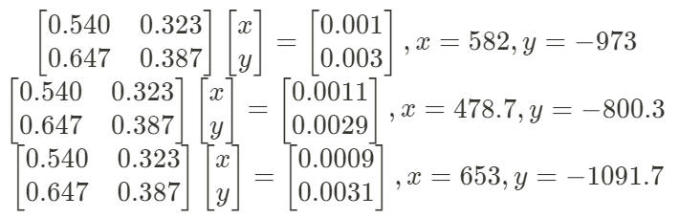

1. 計算如下 (使用GMM投影片上的數值計算):

平均值(mean):

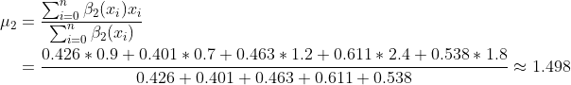

變異數(variance):

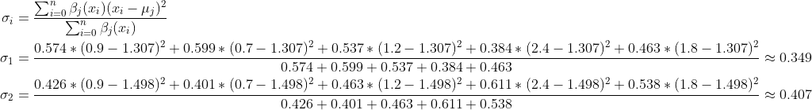

機率值(probability):

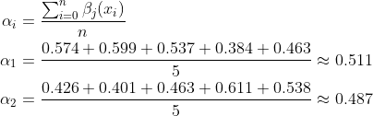

1. Kelly Criterion的公式如下圖 (f得出的結果是投入資本的最佳下注比例)

假設賭博遊戲是採取”輸則全輸”，”贏有倍率加成(賠率>1)”的情形下，因此賭客才會被吸引過來參賭… (直覺上贏的獲利>輸的成本)

Kelly 公式的目標是，算出長期可獲得最大利益的最佳下注比例。

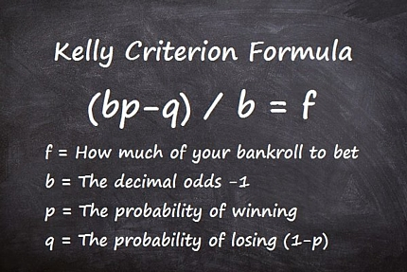若賠率高(賠率=3)的情形之下，假設本金100元，算出的最佳下注比例是25%，第一場獲勝得100-25+25\*3=150。在本金增高之下，所下注的金額會越大；反之，本金減少的情形下，下注金額則越來越小。

故我認為(a)策略才能讓資金長期而不被清空。

(圖片來源: http://poolshunter.blogspot.com/2017/06/kelly-criterion.html)

6. 程式碼背面附上

7. 程式碼背面附上

8. 程式碼背面附上

9. 程式碼背面附上

10. 程式碼背面附上